Создал проект в фреймворке Delphi, создал проект для проведения тестов, в добавок создал форму в тестируемом проекте и назвал её MainUnit

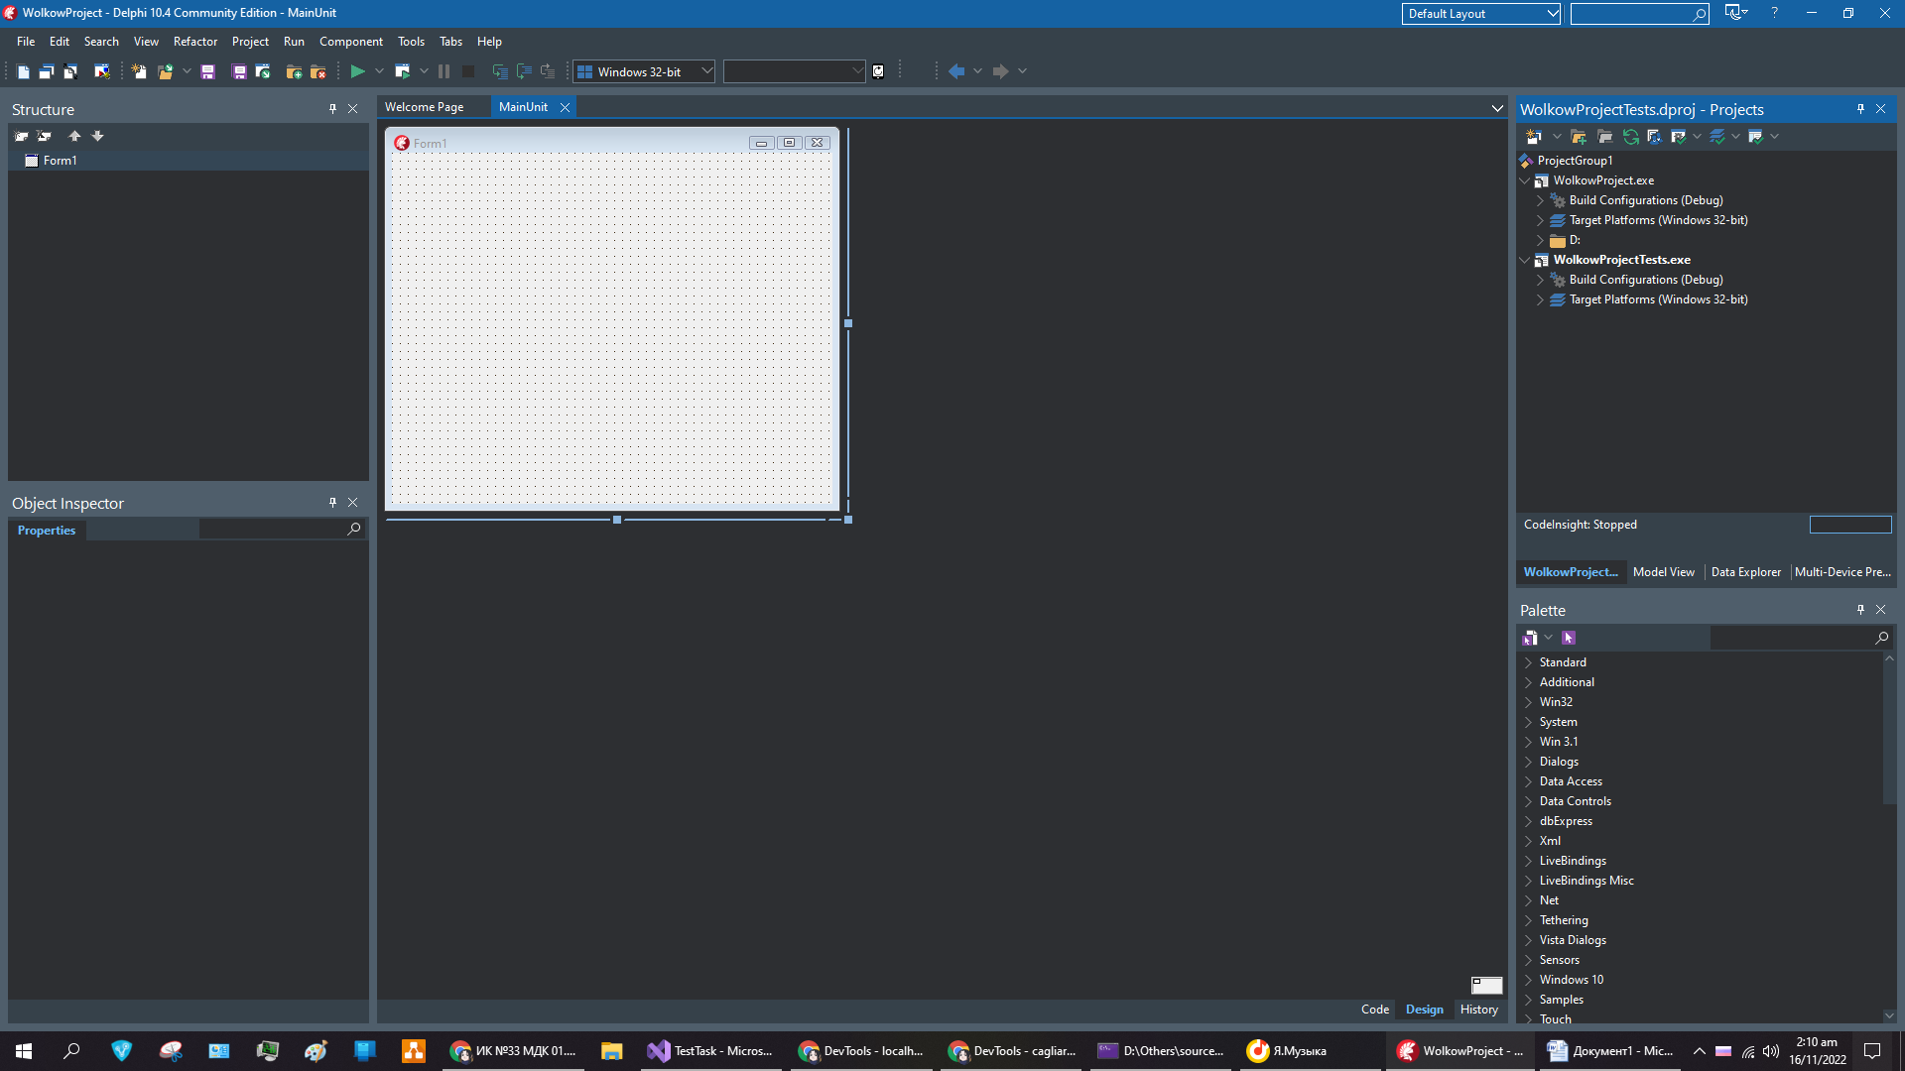

Рисунок – Проекты в Delphi

Осуществляю поиск компонента TRichEdit и TButton

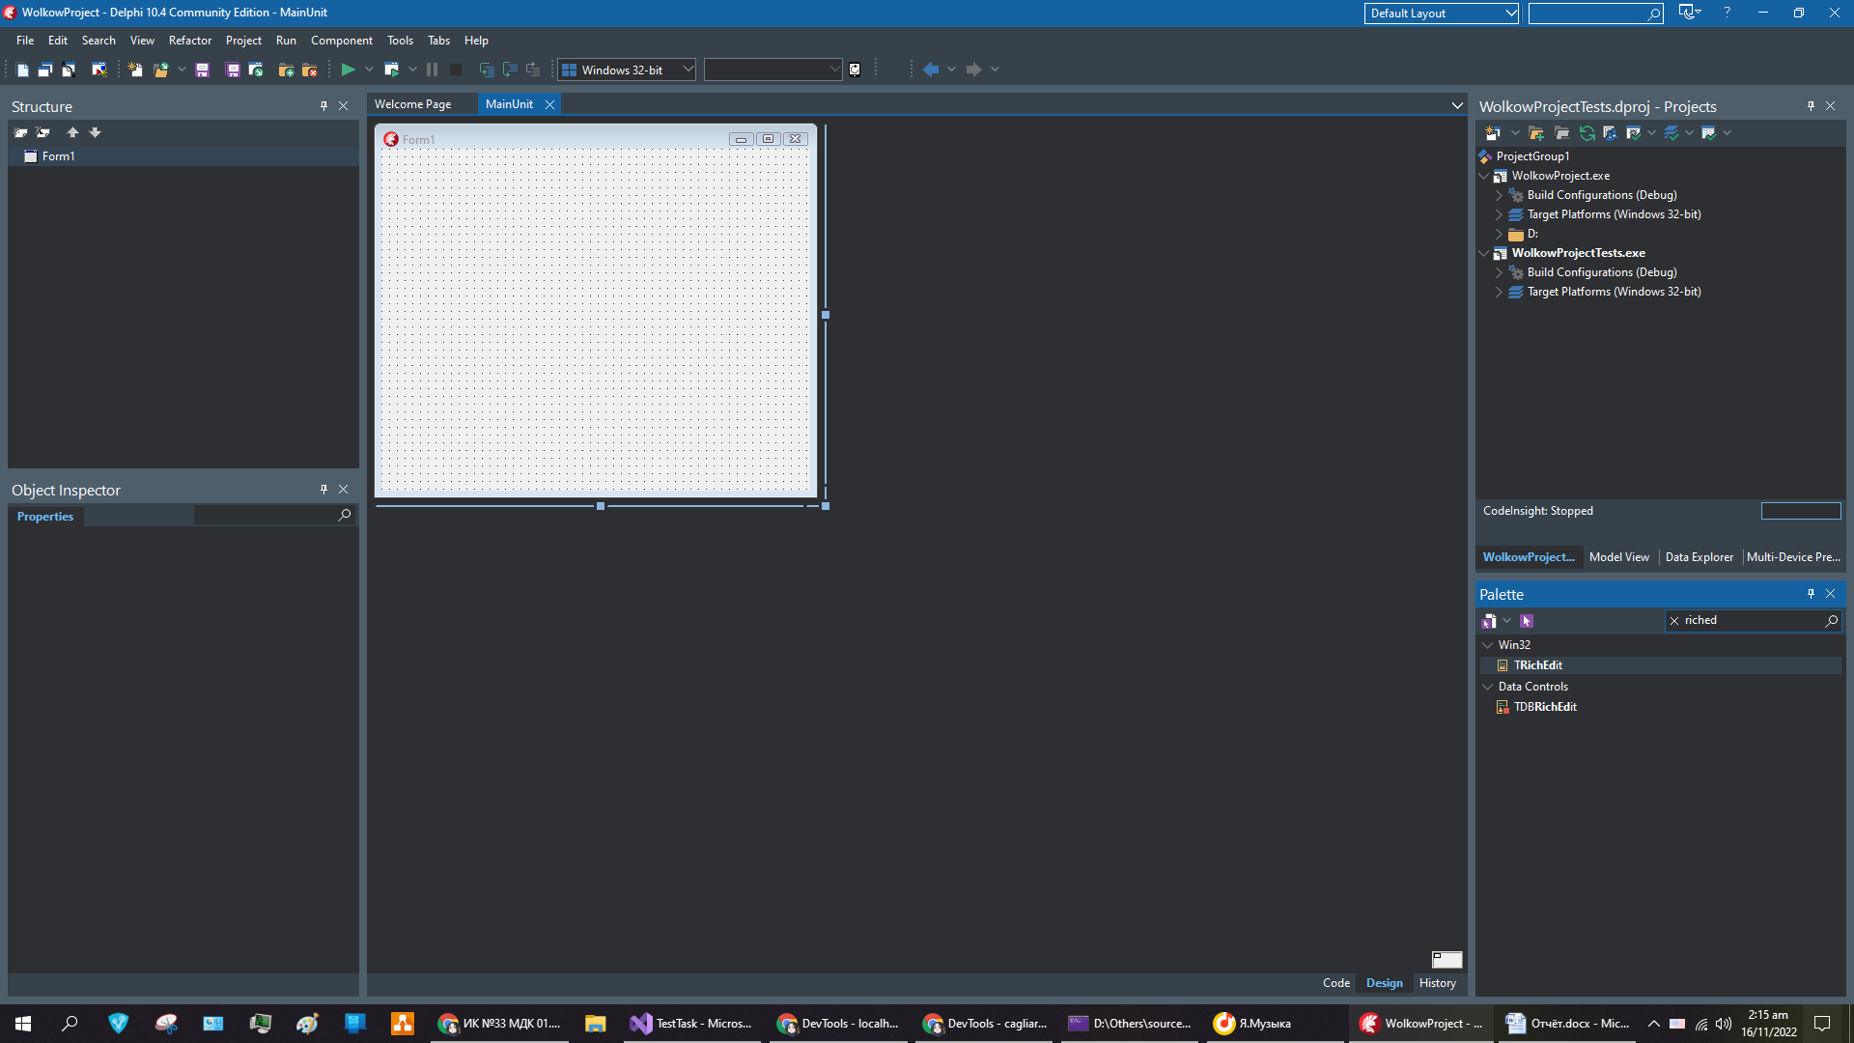

Рисунок – Поиск компонентов

Добавил иконку – авторский знак к форме MainUnit и расположил компоненты

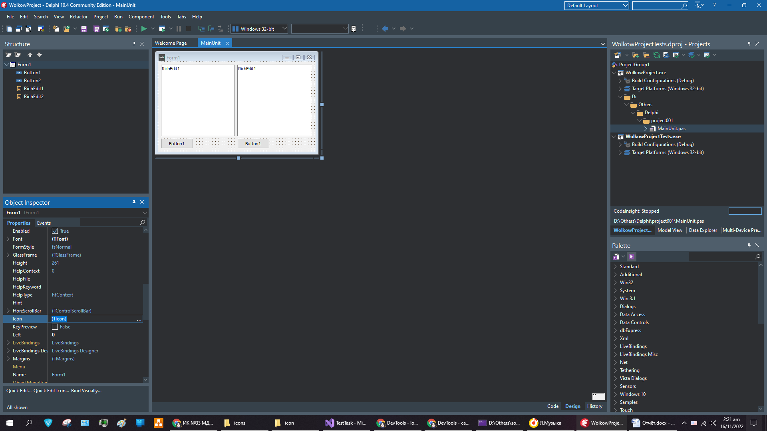

Рисунок – Разметка формы

Подключил к модулю MainUnit “Генерики” для работы с типами наследующие абстрактный класс Enumerable, и добавил приватное поле с типом TList<T>, где T это тип целочисленный, наименовал его: _differentStrings

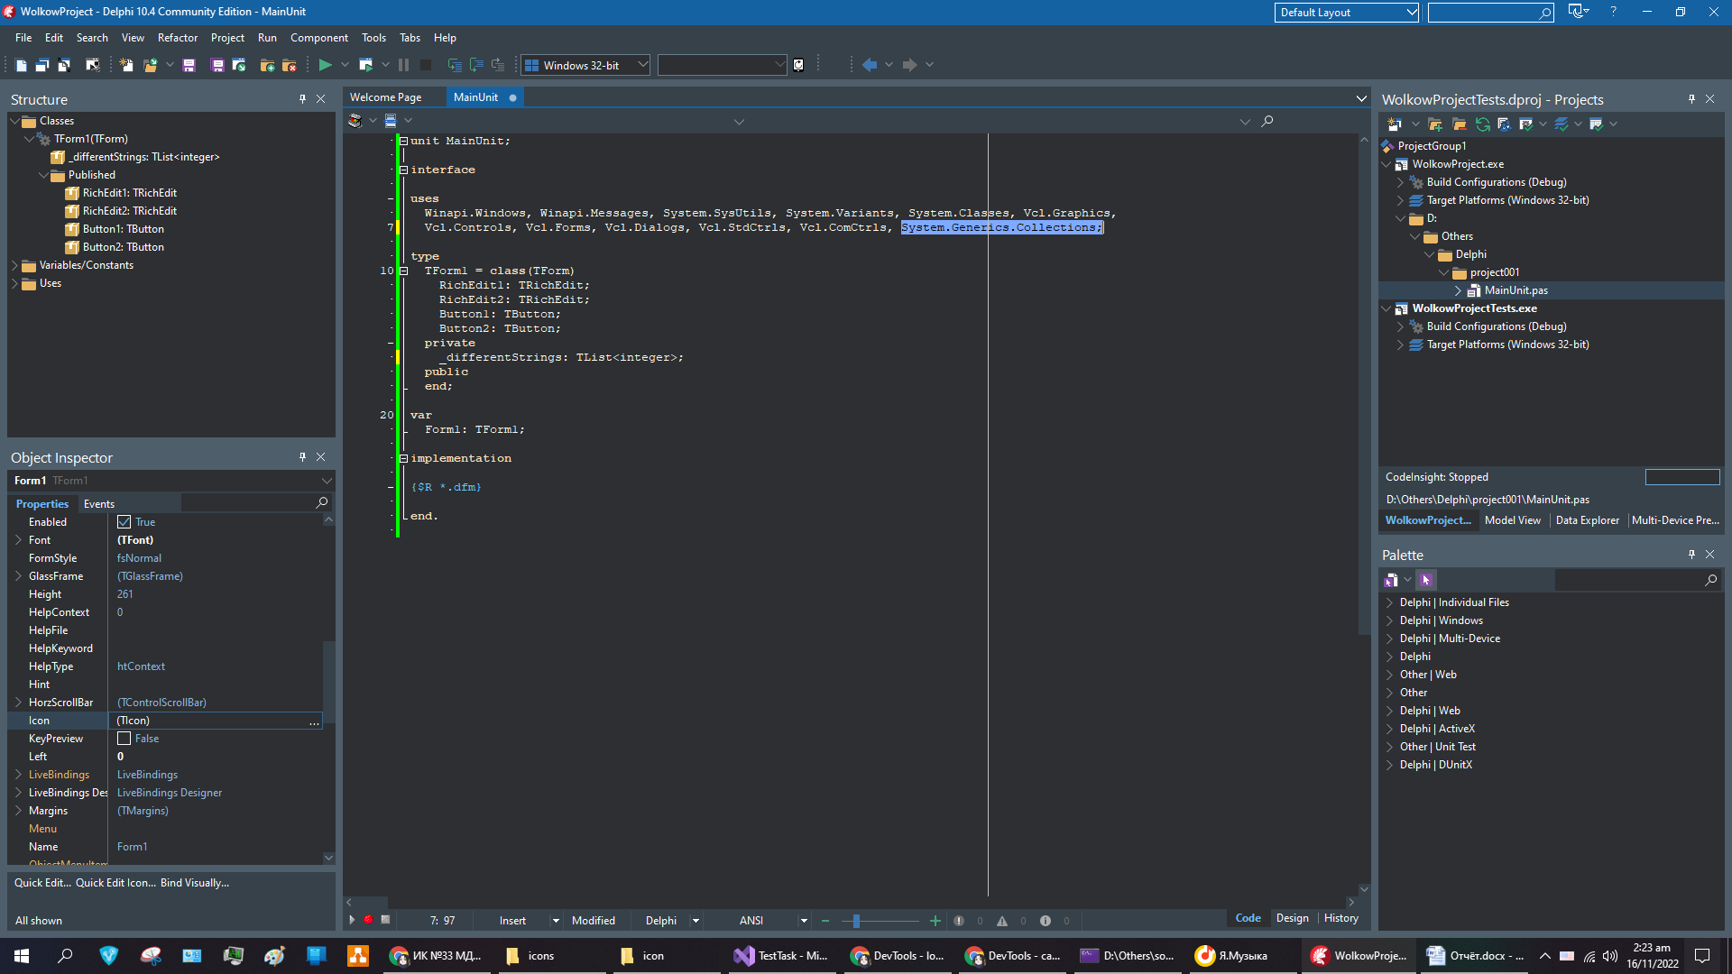

Рисунок – Код программы

В интерфейсе (или класс?) я объявил два метода, CompareText – отвечающий за сравнение текстов, в его параметр передаётся логический тип, отвечающий за игнорирование или учёт регистра. GetDifferences – метод отвечающий за получение разницы между одним и другим текстом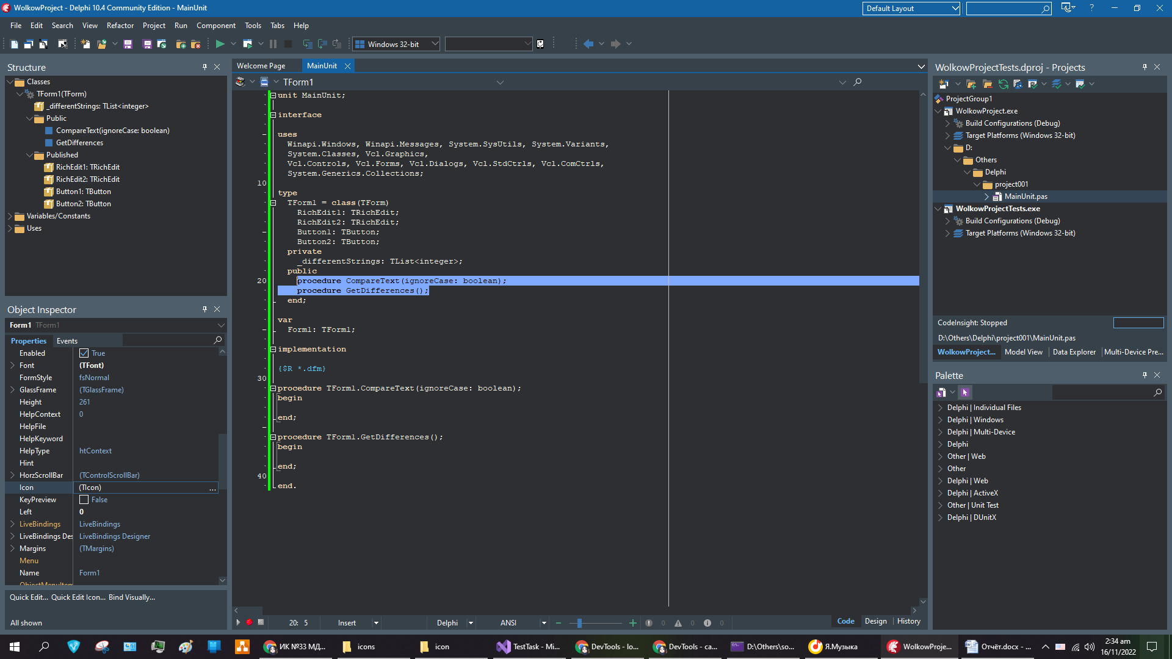

Рисунок – Код программы

Осуществил привязку к событию onClick обе кнопки, в них будет выполняться проверка и получение результатов

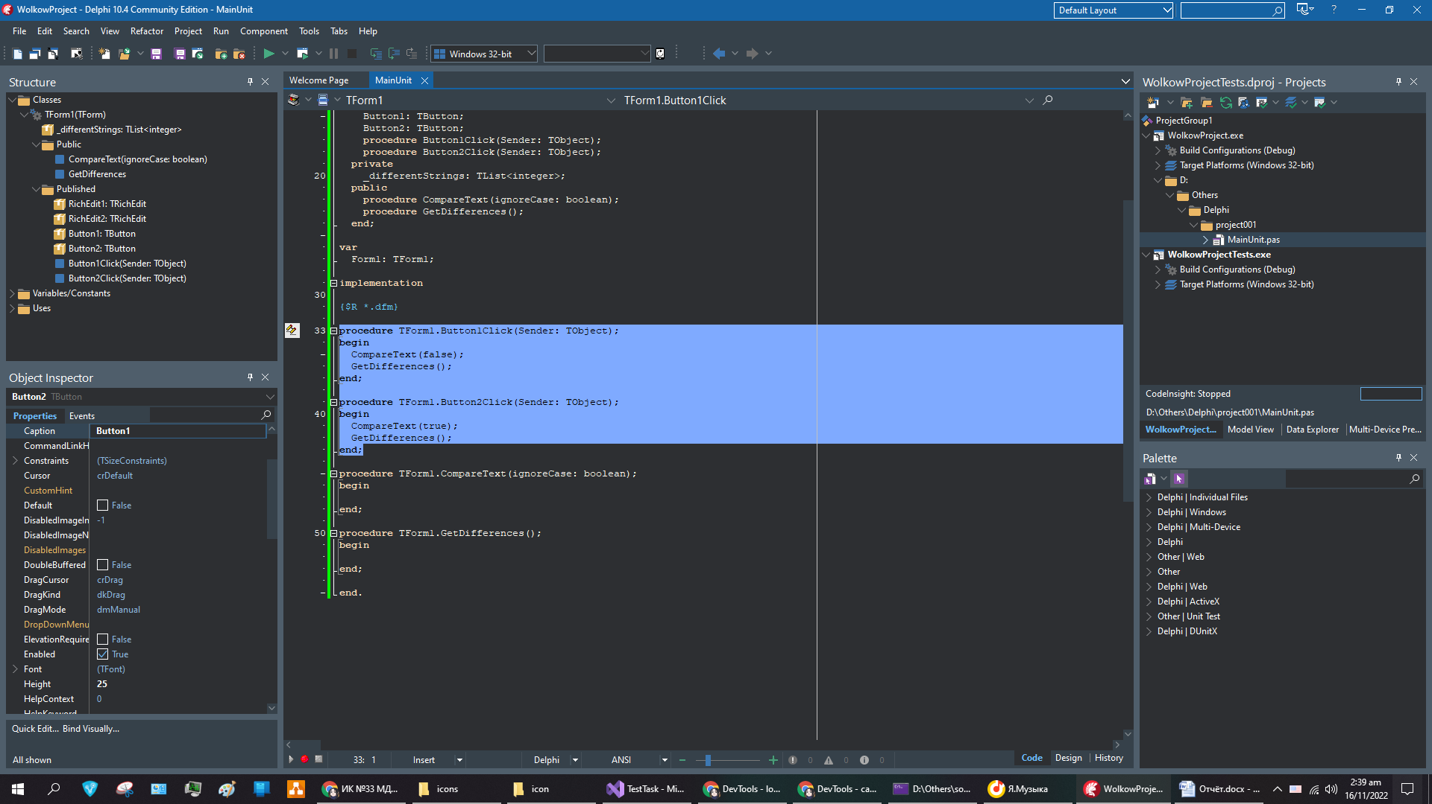

Рисунок – Код программы

Осуществил привязку к событию onCreate для инициализации списка

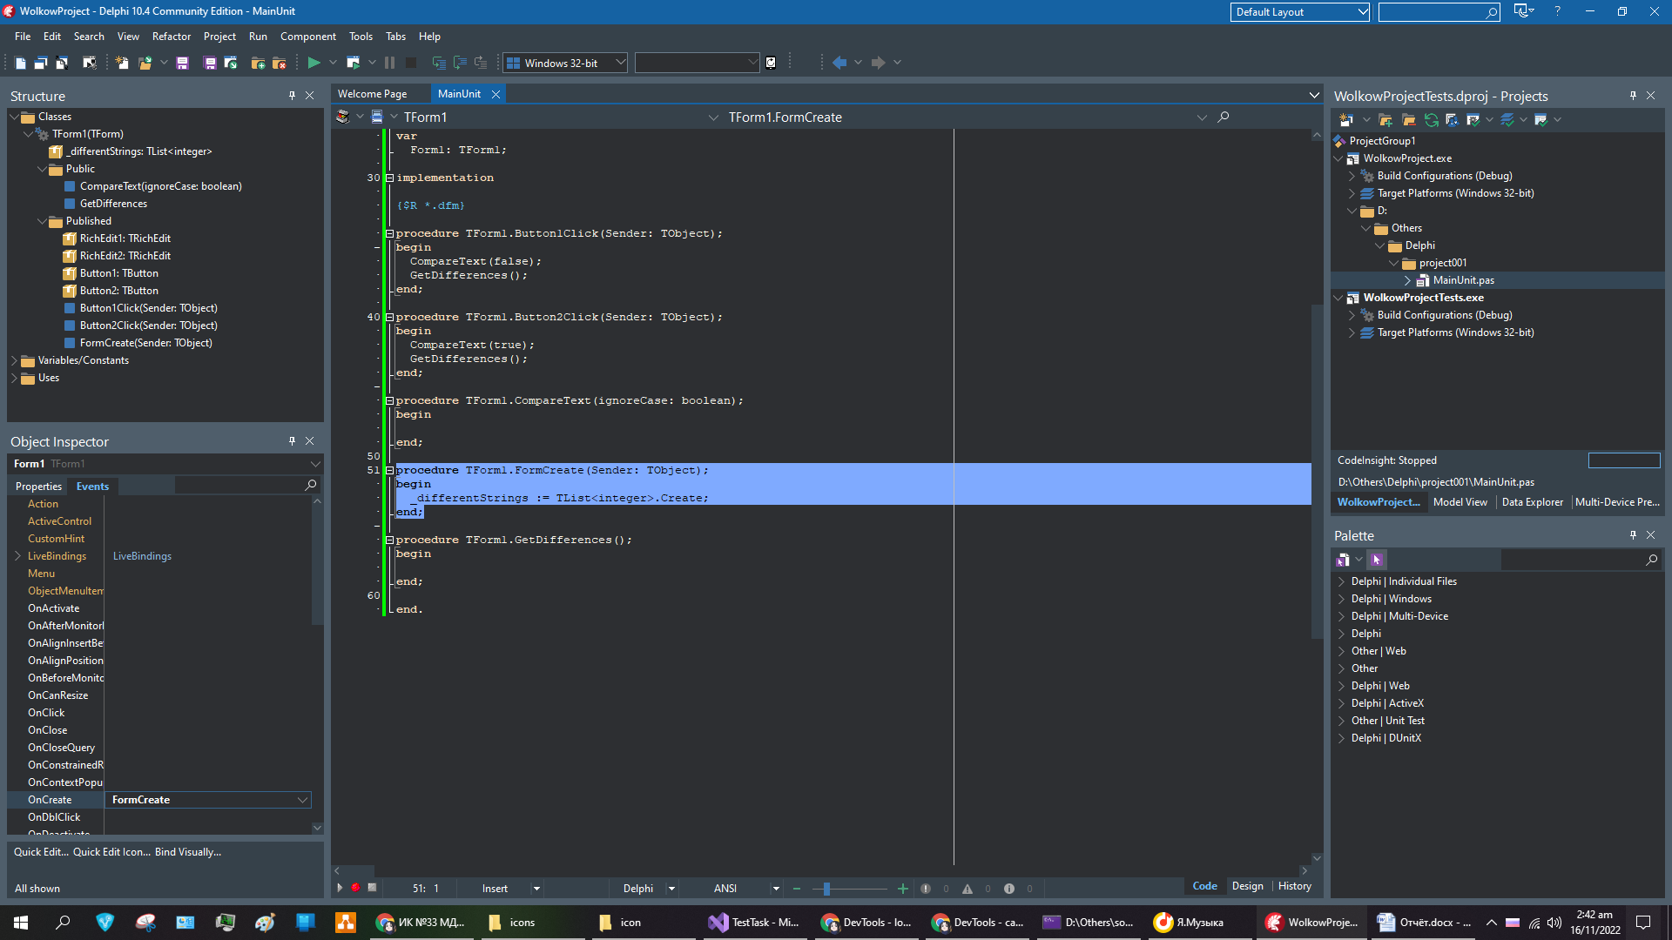

Рисунок – Код программы

При удалении формы высвобождаем место в оперативной памяти

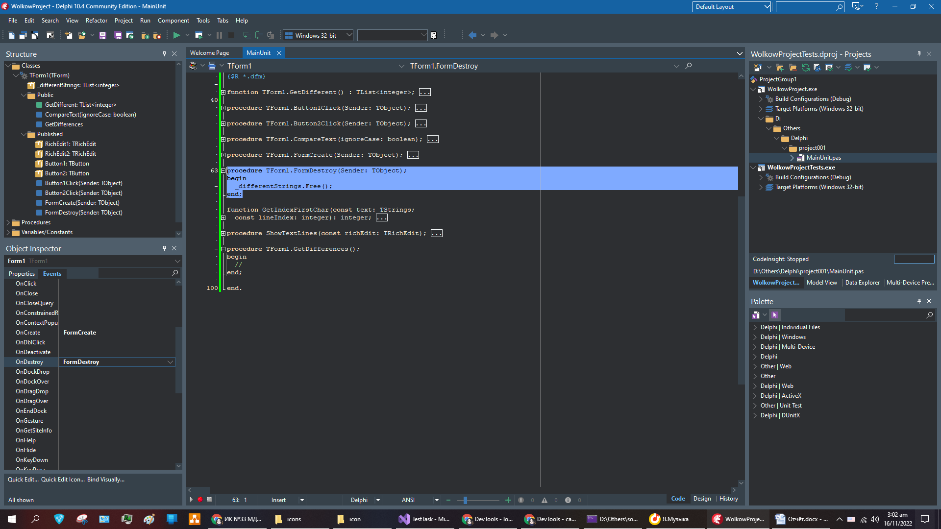

Рисунок – Код программы

Создал функцию для вычисления индекса первого символа конкретной строки

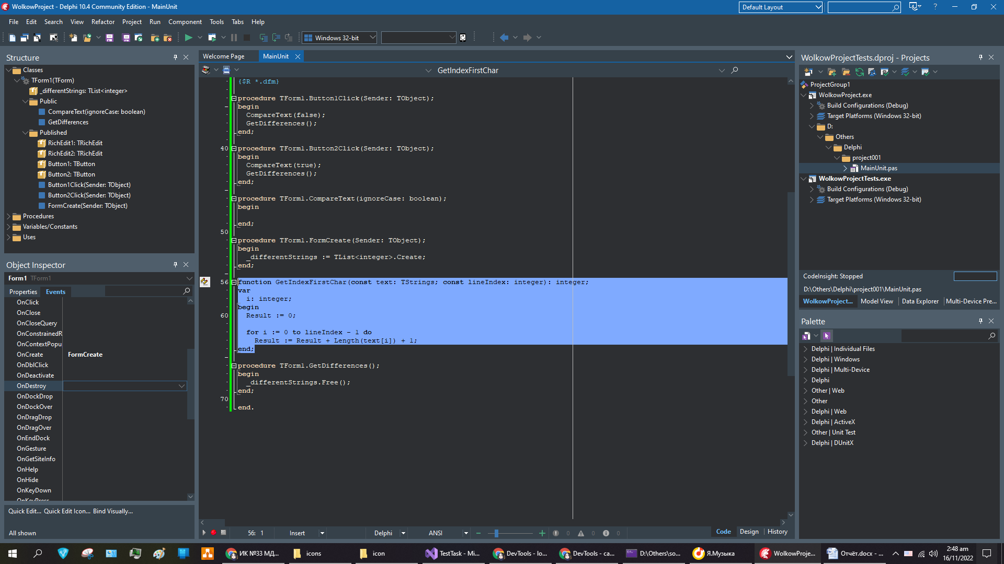

Рисунок – Код программы

Объявил функцию для получения значения списка с разницей

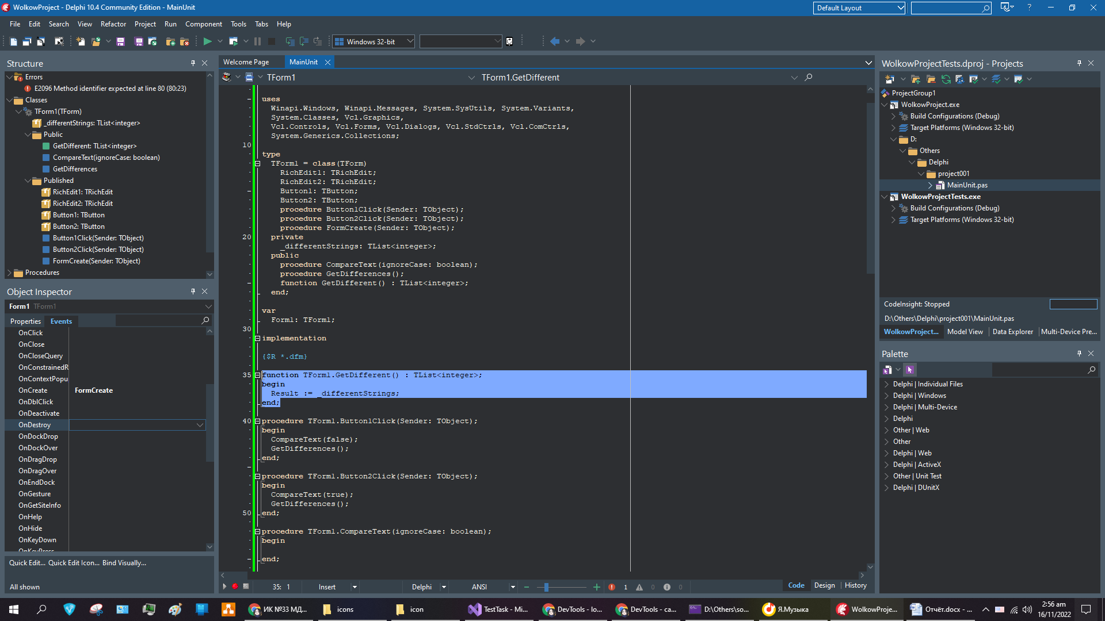

Рисунок – Код программы

Процедура для отображения линий текста

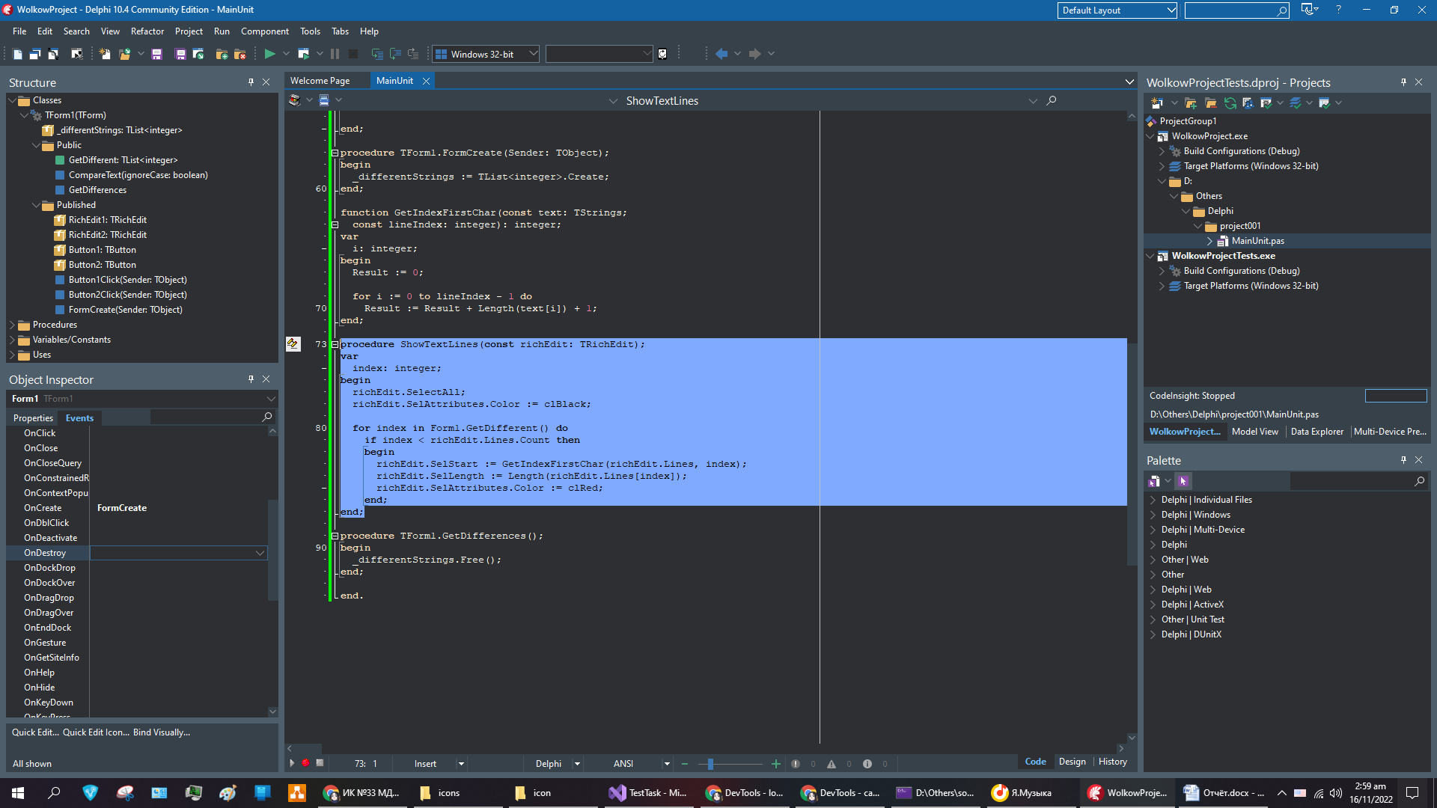

Рисунок – Код программы

Метод отображения разницы строк

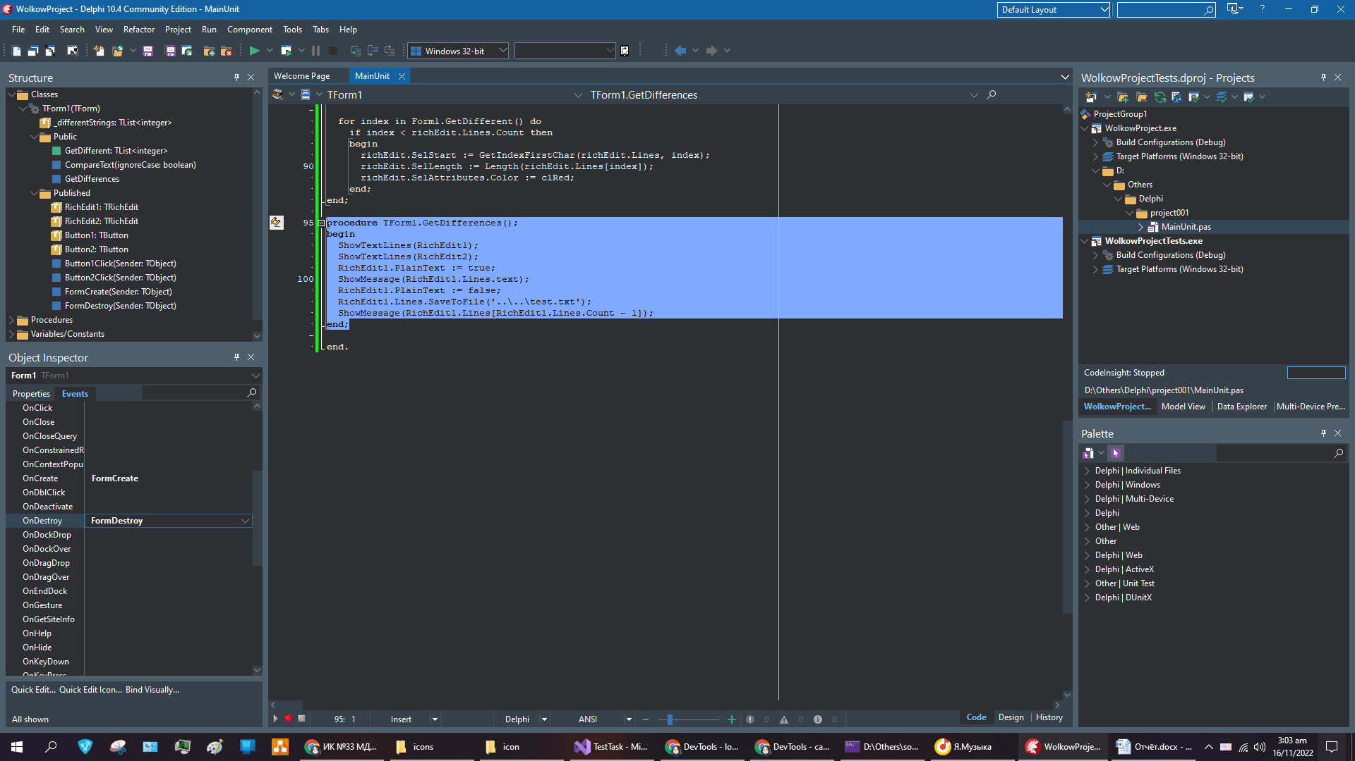

Рисунок – Код программы

Подготовил среду для тестирований главного юнита

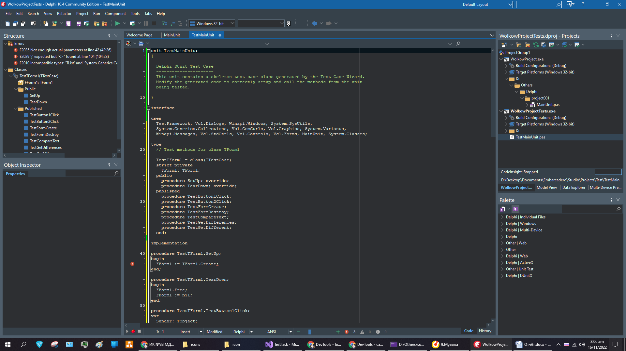

Рисунок – Модуль теста

Инициализация формы с передачей nil (null) в конструкторе

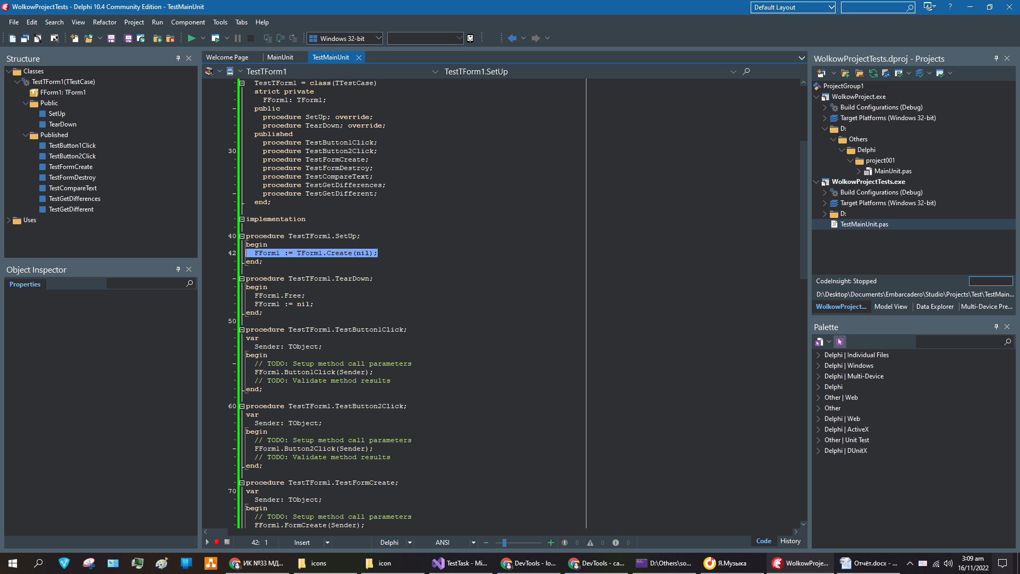

Рисунок – Код программы

Создал тест метода сравнения текстов

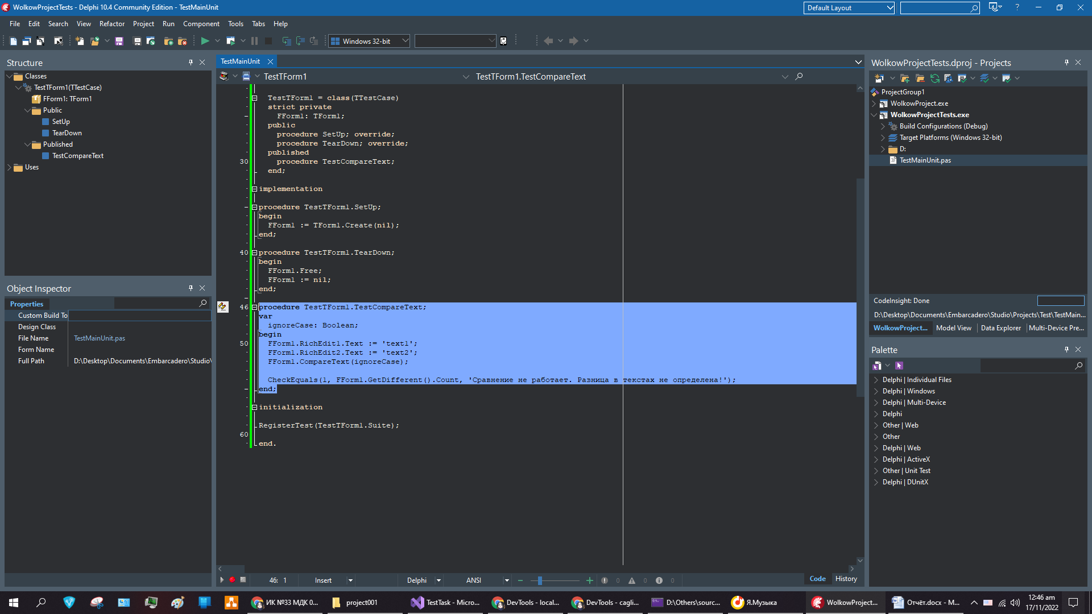

Рисунок – Код программы

Запустил тест, и мне отобразилось окно (Рисунок 16)

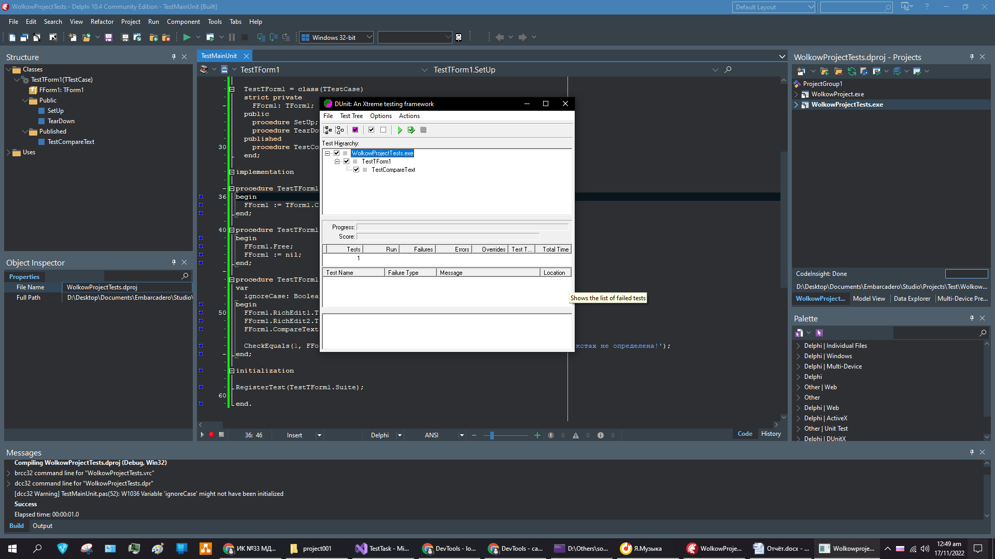

Рисунок – Запущенный тест

Результат теста: Сравнение не работает. Разница в текстах не определена!

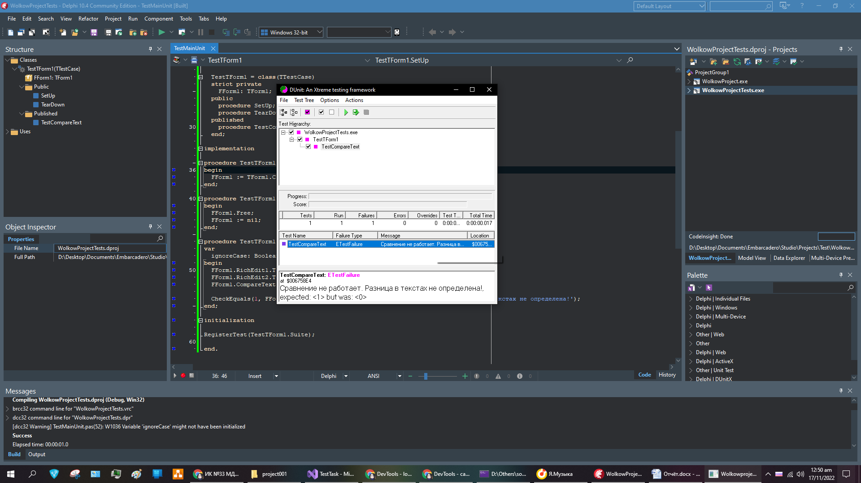

Рисунок – Результат теста

Переписал реализацию и переименовал метод

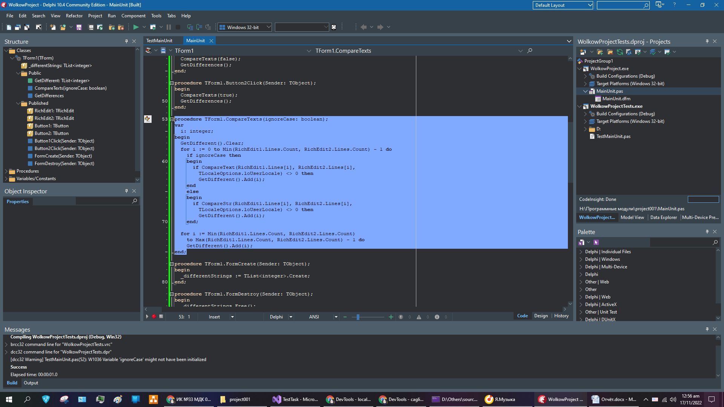

Рисунок – Код программы

Улучшенный тест

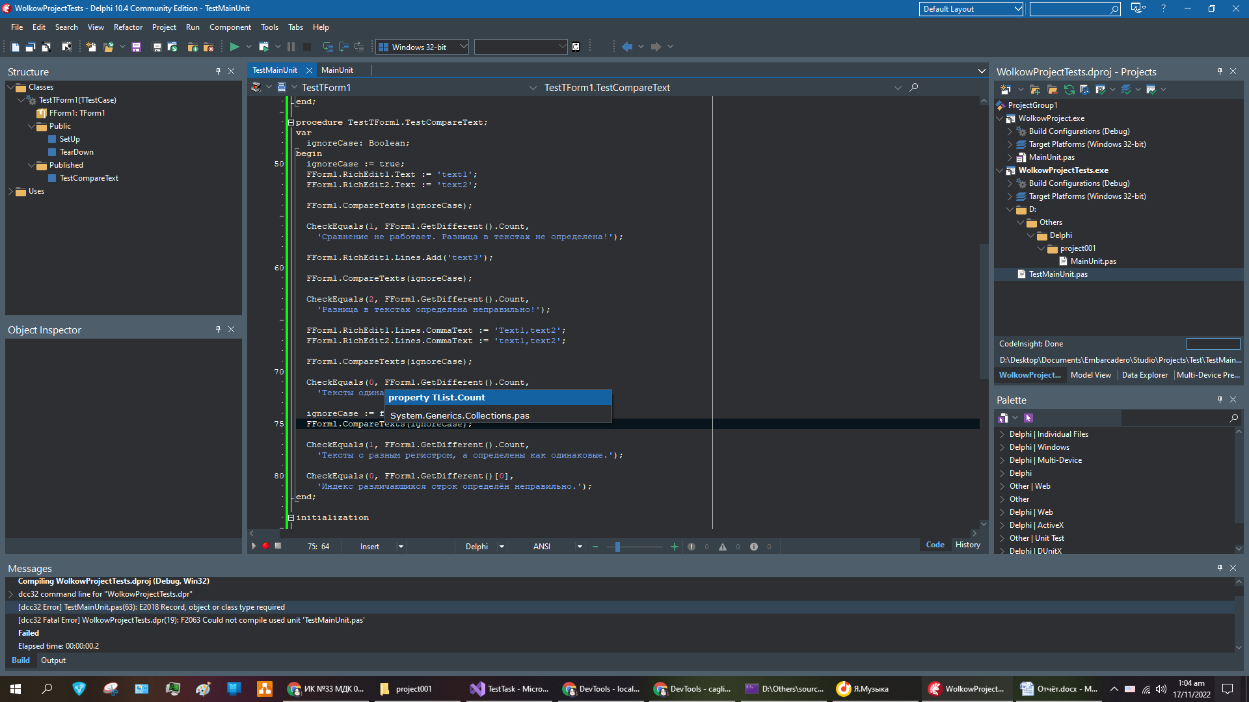

Рисунок – Код программы

Успешное выполнение теста

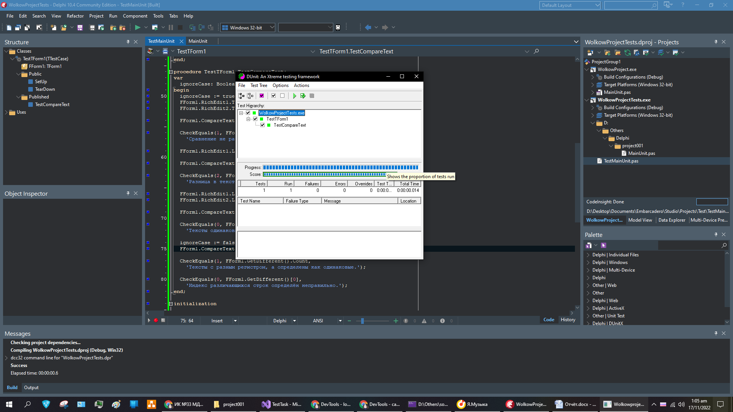

Рисунок – Тест программы

* Подключил модуль System.Rtti

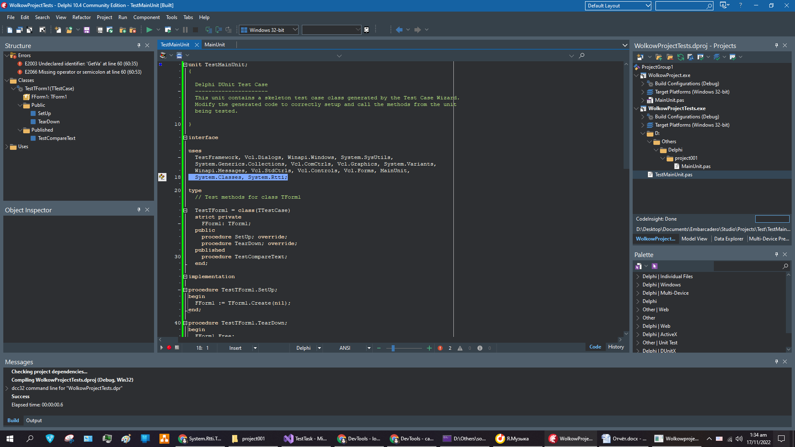

Рисунок – Код программы

Новый тест

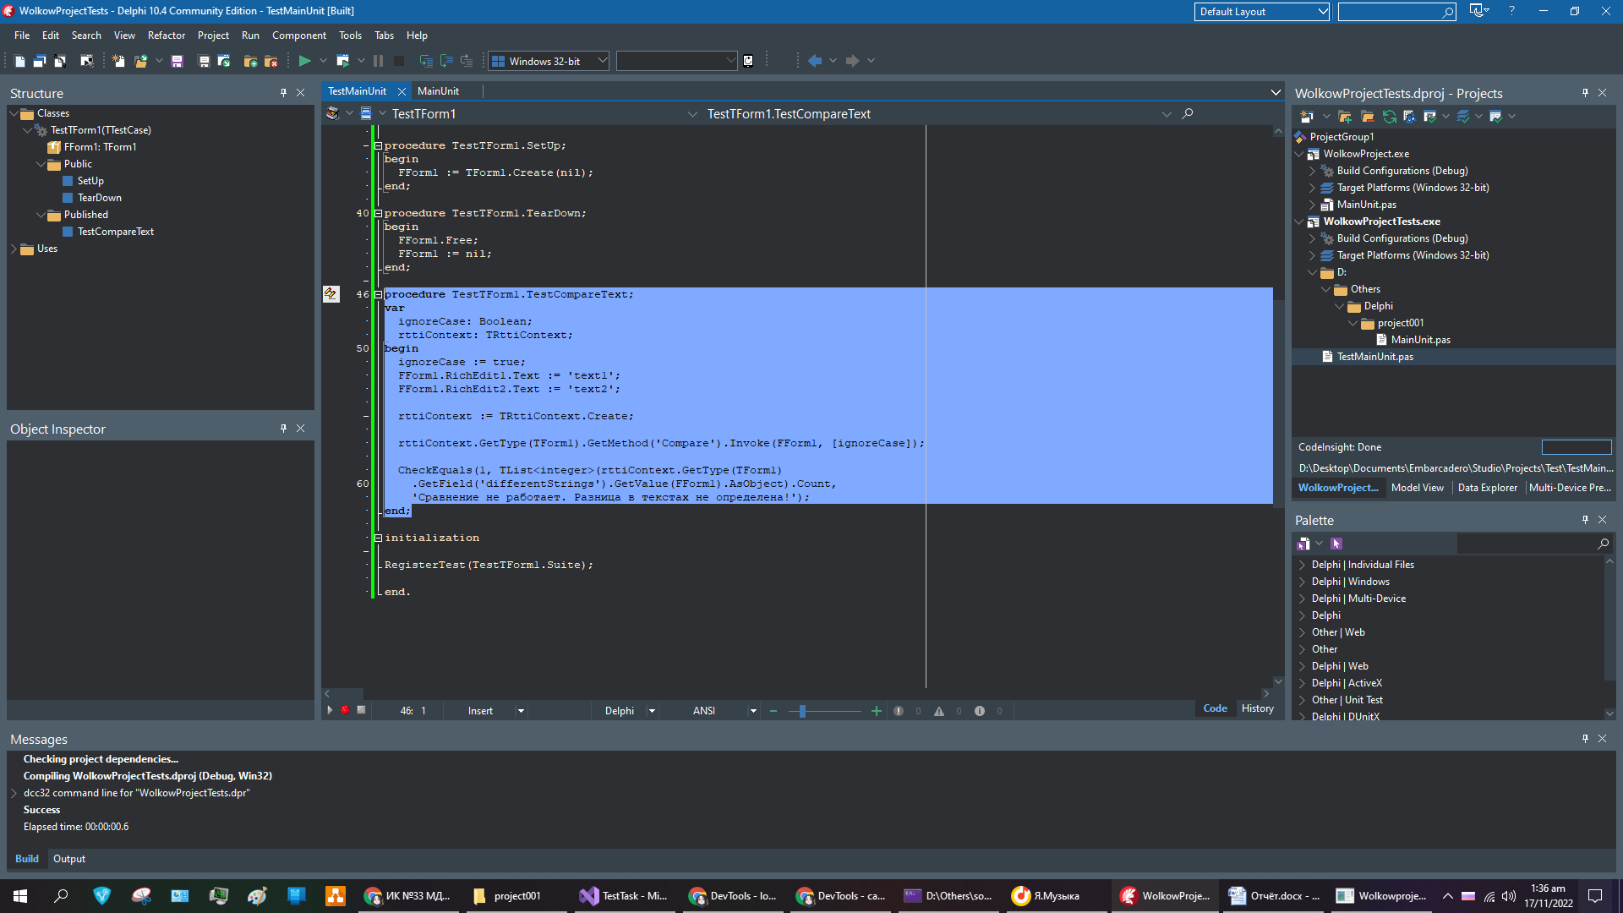

Рисунок – Код программы

Заприватил метод проверки

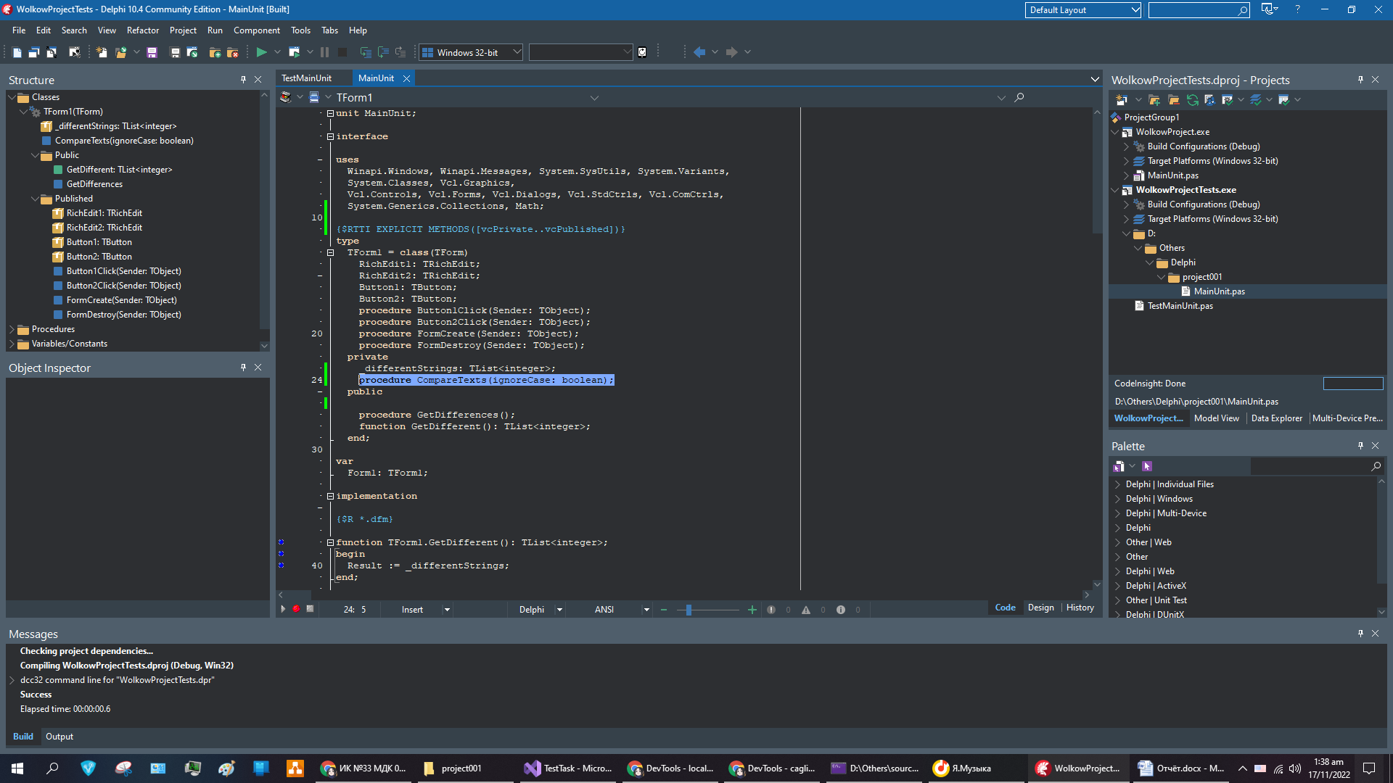

Рисунок – Код программы

Провёл новый тест

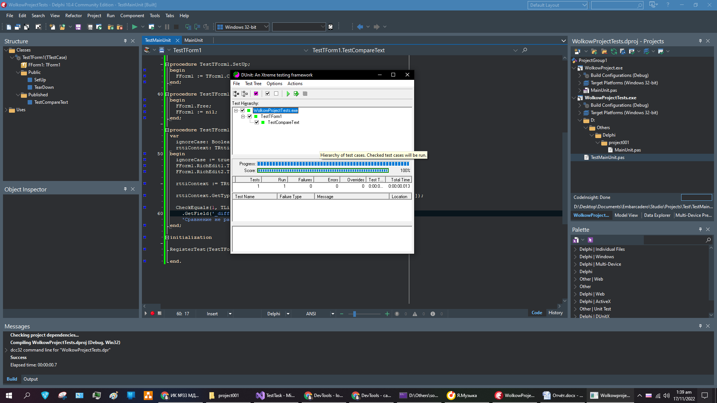

Рисунок – Новый тест